Крупнейшие союзники не оказали Ирану материальную поддержку в конфликте
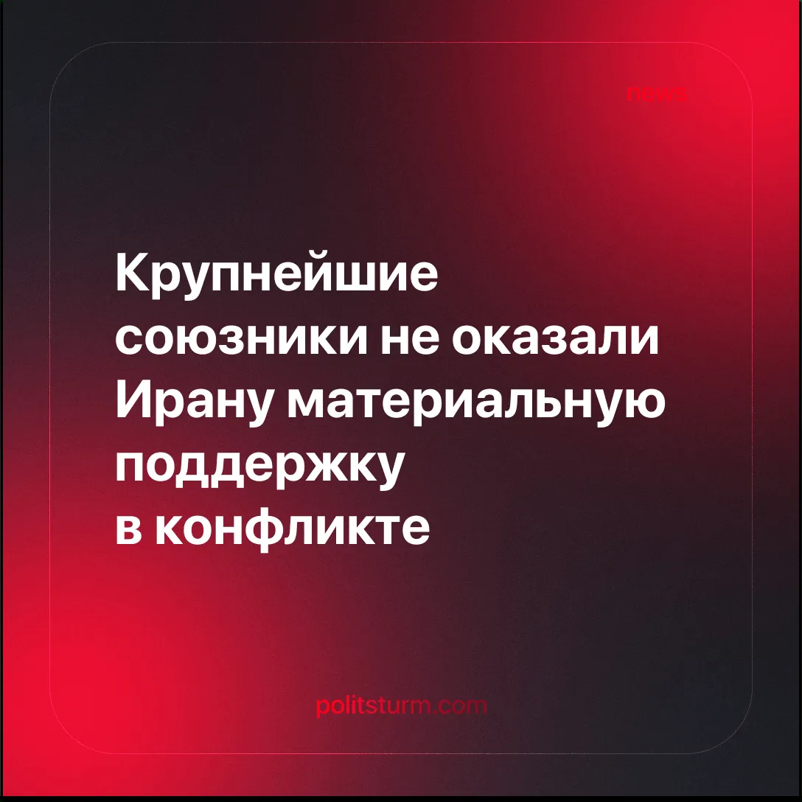

Оригинальная статья
2025-07-11
1 мин. на чтение

Россия и Китай осудили удары США и Израиля по Ирану, но при этом не оказали никакой материальной поддержки, что стало третьим подряд поражением России на Ближнем Востоке.
Подробности. Представители России и Китая осудили недавние удары Израиля и США по Ирану, призвав к немедленному прекращению огня. ► Постпред России при ООН Василий Небензя предупредил, что удары США могут привести к ядерной катастрофе. Президент Владимир Путин заявил, что вмешательство США подводит мир «к очень опасной черте».
► Председатель КНР Си Цзиньпин заявил: «Если Ближний Восток нестабилен, то весь мир не находится в безопасности».
► Несмотря на свои заявления, Китай и Россия не пошли на решительные действия по оказанию какой-либо реальной материальной помощи своему союзнику.
Контекст. Хотя Иран является самостоятельным империалистическим игроком в регионе, его экономика сильно зависит от Китая, на который приходится около 90% иранского нефтяного экспорта. Китай также помог в строительстве ядерного объекта в Исфахане.
► Россия поддерживает тесные связи с Ираном через транспортное сообщение, торговлю и осуществление совместных инфраструктурных проектов. Обе страны входят в Евразийский экономический союз, а подписанный в 2025 году договор о всеобъемлющем партнёрстве между Россией и Ираном предусматривает проведение совместных военных учений и взаимное обязательство не оказывать поддержку агрессору против одной из сторон.
► Это третья крупная неудача России в регионе. В 2022 году Азербайджан захватил Нагорный Карабах, который был официально аннексирован в 2025 году. В 2024 году про-российский режим Асада в Сирии был свергнут.

Оригинальная статья

